北京中医慢性病防治产业发展促进会
针刀埋线委员会
北京延康疼痛医学研究院

（国家级Ⅰ类继续教育项目）
关于举办“中医诊疗局部雕塑美容减肥、无痕线雕提升术精品班”
顾春英教授主讲
各级有关医疗机构及从业医师：
目前中医针灸美容养生、治病调理、减肥等技术风靡全球，效佳安全，符合现代人健康养生美容的理念；但由于很多从业者没有真正掌握其精髓，而引发市场信任危机；为了进一步提升中医养生美容从业者的技术水平，提升中医理疗美容养生会所的市场竞争力和适应消费者的需求，由北京中医慢性病防治产业发展促进会针刀埋线专业委员会主办，北京延康疼痛医学研究院承办，特面向全国推广举办“中医诊疗局部雕塑美容减肥、无痕线雕提升术精品班”。定于2018年8月11日-8月15日在吉林长春，现将有关事项通知如下：
一、【PDO美容线线雕】
学习内容：平滑线，螺旋线，锯齿线等抗衰老逆龄线雕全脸提升术，中医穴位埋线减肥，身体塑形、美容线雕等精品课程。
美容线雕
抗衰老美容线雕精品班课程
1、面部美容针，锯齿线布线层次、技巧，用最少的线立刻见到最佳的效果及风险规避。
2、美容线线雕全脸螺旋线，平滑线各种规格的讲解及实操。
①、无痕精雕面部提升术：全脸提升，祛斑、改善肤色、下垂苹果肌、松垮嘴边肉、拉提嘴角上扬、立体下颔线条、祛双下巴、祛眼袋、祛皱纹、隆太阳穴、瘦身瘦脸、胸部、臀部、上臂，大腿等，
②、治疗皱纹：脸部(抬头纹、悬针纹、鱼尾纹、法令纹、泪沟纹、阳婆婆纹、木偶纹)、颈纹、手背纹等。
③、肤质改善：肤质紧致、缩小毛孔、亮白润泽、美白淡斑紧实毛孔。
3、PGA线与体形雕塑：快速消除双下巴、颧骨、上臂、腹部、臀部多处赘肉、颈部除纹，蝴蝶袖收紧，线雕提背，提臀，线雕小蛮腰，线雕去大象腿。
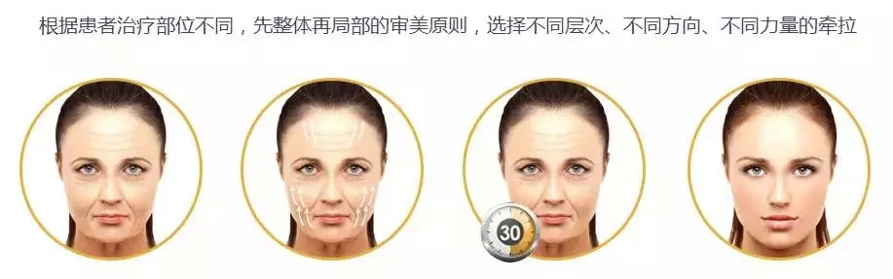
埋线减肥
中医针灸埋线减肥
1、结合中医辨证论治，结合中医各种针法的精髓，并从分解客户心理生理问题着手对症调理，从根本上消除肥胖原因，课程生动，易懂，接地气；
2、临床的各种线体分析，蛋白线与PGA,PDO的不同功效及问题的解决。
3、从体型分析肥胖病根，减肥与塑形同时操作。
线雕优点
线雕全脸提升术的优点：
- 安全：(美国食品药品管理局)最高安全等级认证，用0.12mm的极细丝施术，几乎没有疤痕，所用极细丝可在人体内安全分解。
2、100%吸收、可重复治疗：采用的PDO线体，全球唯一采用3D打印技术生产，180天即可完全分解为二氧化碳和水而吸收，体内无残留，可重复治疗。
3、简单：无需切开皮肤或注入脂肪，也能达到拥有弹性皮肤和面部提升的双重效果。
4、瞬间提拉、即刻见效：在术中即对松弛下垂组织进行提拉复位固定，术后即可看到效果，之后胶原增生，可达到增强皮肤弹性、改善皱纹等效果。
5、无痛：术前涂麻醉膏，感觉不到疼痛，午休美容，即做即走无须住院。术后无肿胀淤青，不影响日常生活，第三天即可化妆上班。
6、效果持久、无副作用：PDO线体植入人体后，持续效果长，可以作为胶原蛋白生长支架，其被吸收后，胶原蛋白支架可持久发生作用，可维持3—5年。
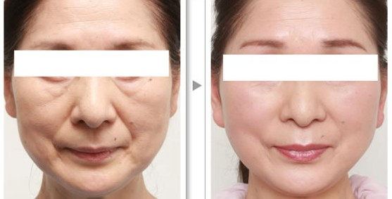
PDO面部线雕提升术前后对比图
注：此疗法效果显著：不需特別节食，不忌口，不吃药，无毒无害、纯经络疗法、自然疗法、不伤身体、坚持疗程反弹率极低。功效强，减少患者就诊次数和时间，方便远道和工作繁忙的患者，间隔10天或20天埋线1次，治疗1次相当于普通针灸功效的20倍；减肥、美容、丰胸的同时身体强壮、疾病消失、面部美容功效明显，年轻5-10岁！
线雕提升术的适用范围
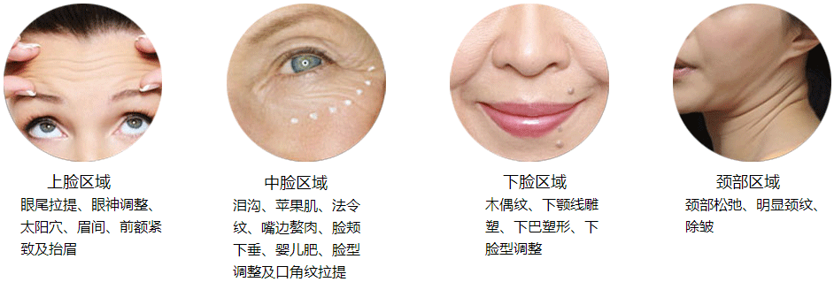
线雕提升的五大功效
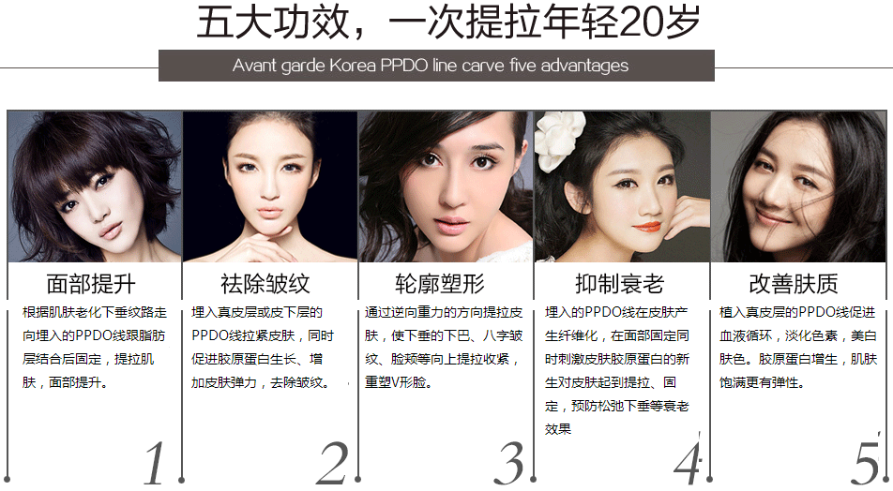
线雕艺术提升术VS传统拉皮术
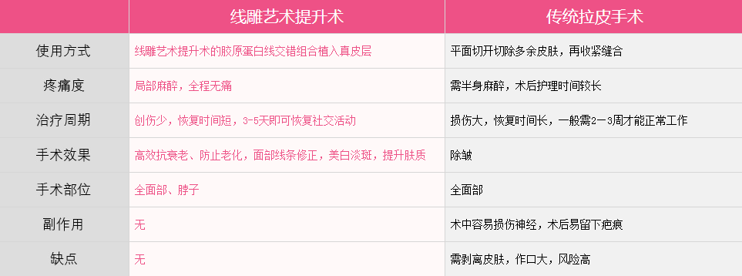二、【针灸美容与减肥】
1、概述
所谓针灸美容，就是运用针刺，艾灸等方法，对人体一定的穴位进行相应刺激、激发经络气血的运行，借以调理脏腑，濡养面部皮肤，达到美颜润泽的目的。针灸美容因为调理了脏腑气血，所以它是治疗了造成容貌变化的某些生理或病理性疾病，是一种以内养外的治疗方法。对容貌的改变修复不但有近期效果还有远期效果。驻颜的同时身体的一些病态症状如肠胃功能紊乱、月经失调、失眠等症状得到改善、身体强健，免疫功能增强。
2、针灸美容授课内容
脸部针灸美容效果：脸部凹凸洞复平、矫正面瘫歪脸、提升收紧脸部松弛的肌肉、改变面部轮廓、瘦脸、祛痘、祛黄、祛皱、粗毛孔变细、淡化深层斑、治疗脸部因暗疮诱发的顽固创面等。
①、身体针灸美容：
操作当场脸上黄气明显消失，皮肤滋润有光泽，眼睛变亮有神,第二天松弛下垂的脸明显提升收紧，3-5天可见脸上的粗毛孔变细；暗疮好转；连续操作3 -5次黑斑淡化或消失，暗疮消失。
②、脸部针灸美容：
脸部深尸皱纹变浅消失，可使脸部的暗疮印，凹凸洞明显变细，变平；操作的当场凹凸洞部分修復变平，因面瘫造成的歪脸当场修正见效；操作的当场可使脸部松弛肌肉提升收紧、瘦脸，使粗毛孔变细。
③、美容的同时疾病消失、身体强壮：改善睡眠（操作的当晚见效）、改善胃肠疾病（操作的第二天见效）、便秘、治疗忧虑症，颈肩腰椎疼痛症，皮肤病、月经不调、亚健康等疾病都能得到解決，美容的同时使身体强壮疾病消失。
3、针灸减肥授课内容
①、肥胖症的成因、分类与诊断
②、减肥的基本思路与原理、以及基本方法
③、单纯性肥胖的针灸减肥方法及其注意事项
④、针灸局部减肥的基本方法及其注意事项
⑤、针灸减肥常遇的几个难题
⑥、针灸减肥与其它减肥方法的关系
⑦、针灸减肥的饮食原则与食谱
⑧、防止减肥后体重反弹的策略与方法
三、【针刀减肥与美容】

1、对针刀医学理论研究的独到思想和见解
肥胖是一种慢性病，治疗起来费时又费钱，目前治疗面临着两大问题：一是成人肥胖病脂肪细胞已经增多，很少有彻底治愈的；二是即使治疗有效，因为生活工作原因，不良行为习惯，或因药物副作用，停药或减药后的反弹问题将使得治疗功亏一篑。所以，肥胖病的治疗有赖于一种安全无副作用，方便、疗效又好的一种绿色治疗方法。针刀减肥是一种微创治疗，是在中医基本理论指导下，通过整体辨证后，采取整体调理和局部治疗相结合的治疗思路。一般取足阳明胃经、足太阴脾经、任脉、足太阳膀胱经、足少阴肾经为主治疗。局部减肥治疗主要以胸背、乳房、腰腹、大腿、上臂等脂肪易堆积部位进行局部排油，切割破坏脂肪，促进脂肪分解治疗。
在中医基本理论指导下，运用针刀刺激，通过经络的作用，调整脏腑功能，使阴阳平衡。针刀形体似针，所以凡是针刺具有的作用和效应，针刀都具备。即针刀对神经系统、内分泌及水盐代谢、脂肪代谢、消化吸收功能都有一定的调整作用，对体内活性物质亦有一定的影响，从而抑制肥胖者亢进的食欲，抑制亢进的胃肠消化吸收功能以减少能量的摄人；另一方面，针刀刺激还可以激活僵持的肌肉组织，使肌纤维收缩，蛋白合成增加，提高人体基础代谢率；促进能量代谢，增加能量的消耗，促进身体脂肪的分解，最终实现其减肥效应。
2、针刀减肥的特点：
①、刺激量大 针刀减肥的刺激量是针刺减肥的20倍左右。
②、省时 一般针刀减肥4天一次，每次只需3分钟左右，6次一个疗程。针灸减肥隔天一次，15次一个疗程，所以针刀减肥比较省时。
③、疗效好 经过临床验证，针刀减肥一般一次见效，对于一些肌肉型的肥胖或针灸减肥无效者以及一些在标准体重范围内追求纤瘦者，针刀减肥也有疗效。
④、见效快 针刀治疗一次即有食欲受抑制或腹部轻松感或体重下降等感觉，对月经失调的调节速度也很快，尤其是月经量少或行经期过短者效果尤佳。
⑤、既能整体减肥又能局部瘦身 针刀通过对穴位的调节来抑制食欲、调节代谢、促进脂肪分解而整体瘦身，又可以对脂肪进行破坏切割，局部排油和促进局部的脂肪代谢直接达到局部瘦身的目的。
⑥、安全 针刀在整个治疗过程中，一直在脂肪层或脂肪与肌肉层之间，所以安全是针刀治疗肥胖症的一个最大特点。针刀治疗是一个微创治疗，对人体是进行一种平衡调节，所以无任何副作用。
3、针刀治疗的注意事项：
①、月经期忌用针刀治疗肥胖病，产后减肥一般在产后第四个月开始。
②、空腹、劳累、大病初愈、大汗时不宜马上针刀治疗。
③、针刀治疗禁忌症亦属针刀治疗肥胖病的禁忌症。
四、【针刀减肥授课内容】
1、针刀减肥的概况及特点
2、针刀辩证分型治疗肥胖病（整体减肥）
3、针刀局部减肥
①、针刀治疗下巴肥胖
②、针刀治疗上臂肥胖
③、针刀治疗胸背部的肥胖
④、针刀治疗腹部肥胖
⑤、针刀治疗大腿肥胖
五、【培训对象】
各级医院针灸科、中医科、骨伤科、理疗科、疼痛科、康复科、从事推拿、软组织损伤、脊椎病、理疗、骨伤、康复、针刀、内科、外科、妇科、儿科等科室医师、理疗师和从事针灸技术、教学、科研机构，以及从事针灸保健、个人门诊医生等。各级军休，老干（疗养）院所及企事业医务室等相关单位人员。

六、【授课专家简介】
顾春英教授 中华特色医药协会针刀专业委员会副主任委员，中华中医药学会针刀医学分会委员，中华中医药学会肥胖病专业委员会委员，江苏省中医药学会针刀分会副秘书长，江苏省中医药学会耳针学会委员，一直从事针灸减肥的临床和研究，在学习应用埋线 、针灸、中药外敷、中药内服及穴位按摩等多种减肥方法时，将针刀应用于减肥治疗，取得了意想不到的效果，4年多来在临床上做了1000多针刀埋线减肥病例，经对比、分析，对某些肥胖人群来说，针刀埋线减肥有明显优势，还编著了《针刀治疗肥胖病》一书。
- 【课时安排】
班次 | 学习时间 | 报到时间 | 学习地点
26期 | 2018年8月11日-8月15日 | 10日全天报到 | 江西南昌
27期 | 2018年9月11日-9月15日 | 10日全天报到 | 浙江杭州
- 【培训证书】
1、学员结业后颁发结业证书，并授予国家Ⅰ类继续教育学分5分。
2、颁发证书：请带2寸彩照2张，身份证复印件及职称证、学历证、执业医师证复印件各1份（注册学员档案信息、颁发结业证、学分证及上网认证用）。
本机构可协助办理各类中医资格证书（针灸.埋线.美容.推拿.按摩.康复.理疗等），如有需要务必提前告知
九、【培训费及报名办法】
1、培训费每人6000元（包括：资料费、证书费、合影以及终身免费复训的费用）。食宿由会务组统一安排，费用自理，也可自行安排。
提前注册缴纳报名费，可优惠200元，即总费用5800元；
再赠送价值3800元的影像学习资料（包含埋线、针刀、针灸、拨针等）；老学员进修免培训费。
2、参加学习的学员必须以电话、短信、邮箱或其他方式报名注册。
3、提前注册缴费者，开班前需提前联系，带好缴费单据，报到时直接扣除。
4、为保证培训质量，本班有名额限制（30人），以报名先后顺序安排席位，敬请谅解。
十、【报名费指定汇款账户】（汇款后请务必及时告知会务组，并保留好汇款回执）
汇款单位：北京延康疼痛医学研究院有限公司
汇款帐号：11001009400053027521开户行：中国建设银行股份有限公司北京延庆支行
十一、【报名及咨询方式】
全国统一报名及咨询电话： 010-59475900
E-mail：1243050393@qq.com 微信：13366938901 QQ在线：1243050393
联系人： 刘小峰13366938901 可短信报名及咨询
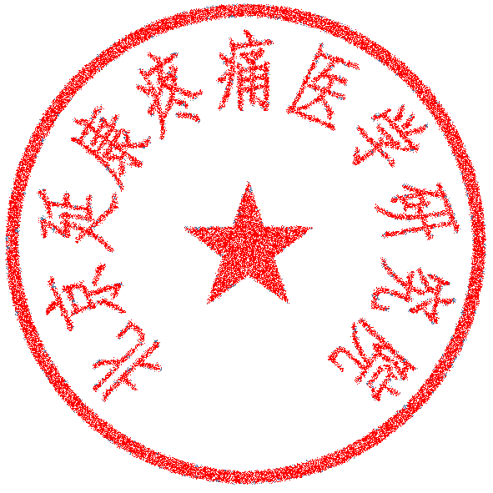
☆特别提示：为提高培训质量，此次学员名额有限，
为保证您的席位，请收到此通知后及时报名！
北京延康疼痛医学研究院
二零一八年一月一日

……………………………………（此表可复印复制）……………………………………………
全国微创穴位埋线研修班报名回执表
姓 名 |  | 性别 |  | 民族 |  | 职务/职称
工作单位 |  |  |  |  |  | 邮政编码
联系电话 | 区号 办 传真 手机
E-mail |  |  |  | QQ号码
需不需要安排住宿，需要填“是”不需要填“否” 需要（ ） 不需要（ ）
（回复短信：13366938901或E-mail：1243050393@qq.com）

